「OISTリサーチ・インターン」ご紹介
みなさんこんにちは。はじめまして。Bundesと申します。
このnoteは東京大学理学部物理学科の学生(を中心とした)有志によるヴァイナハテン・アドベント・カレンダーのDay 20の記事です！ちなみに、アドカレの投稿は初めてです。またnoteの投稿自体初めてなので、どうぞお手柔らかにお願いします。
さて、今日のテーマは「OISTリサーチ・インターン紹介」ということなのですが、私は2025年12月現在、一時東大を離れ、沖縄でいわゆる研究インターンと呼ばれるものに従事しています。個人的にはこうして研究インターンとしてOISTに来ることができ、毎日が本当に充実しており、かけがえのない経験をさせていただいています。そこで、私の経験が少しでも誰かの役に立てばと思い、この記事を執筆しています。

そもそもOISTとは
さて、みなさんはOISTをご存知でしょうか。OISTはOkinawa Institute of Science and Technologyの略で日本語にすると沖縄科学技術大学院大学となります(長い...)。沖縄の恩納村というリゾート地の一角の広大な敷地にキャンパスを構える大学で、学部はなく、5年一貫制のPh.D.課程を備える大学院大学です。見ての通り、東大とはキャンパスの雰囲気がまるで違っており、内部の雰囲気も東京のそれとは全然違います。個人的には、東京の事務室みたいな研究室より、こちらの方が広々としていて断然好きです...しかも運の良いことに私がお世話になっている研究室からは海が見渡せて、疲れたときにふと見上げると素晴らしい景色が広がっています。写真にしちゃうと美しさが半減しちゃうのが難点ですが、そこはぜひ実際に来て確かめてみてほしいです！
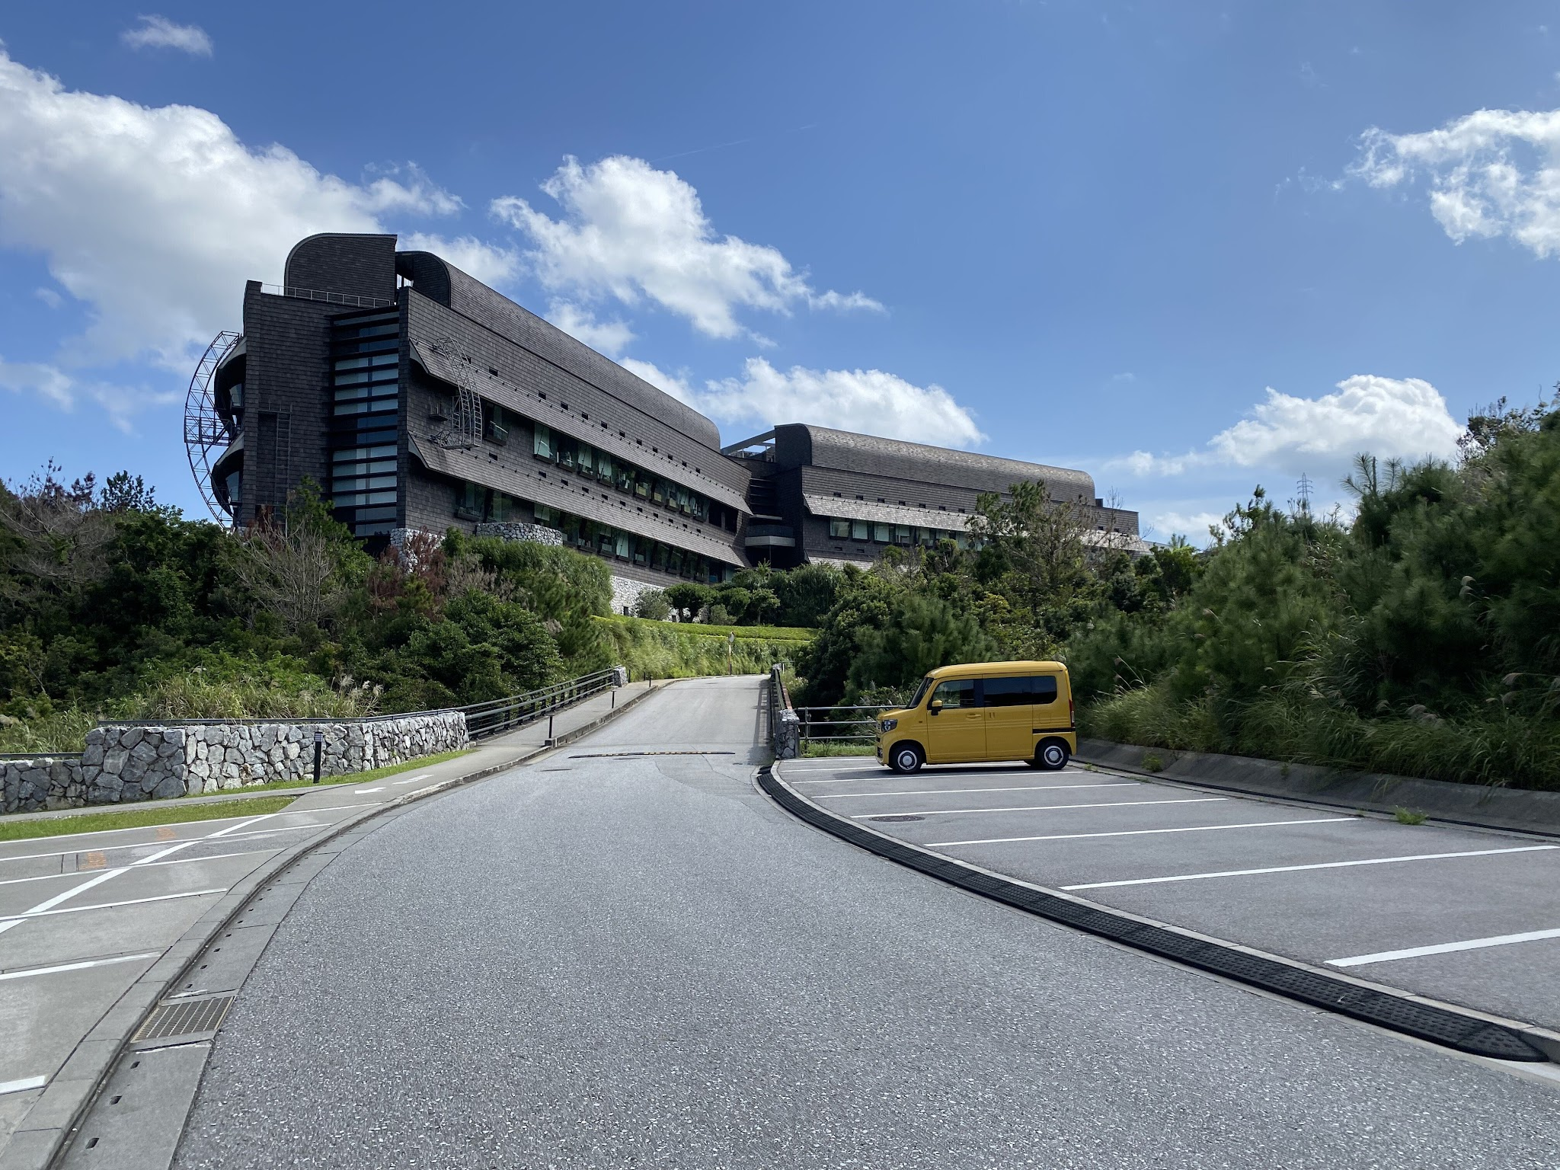自分がお世話になっている研究室が入っている建物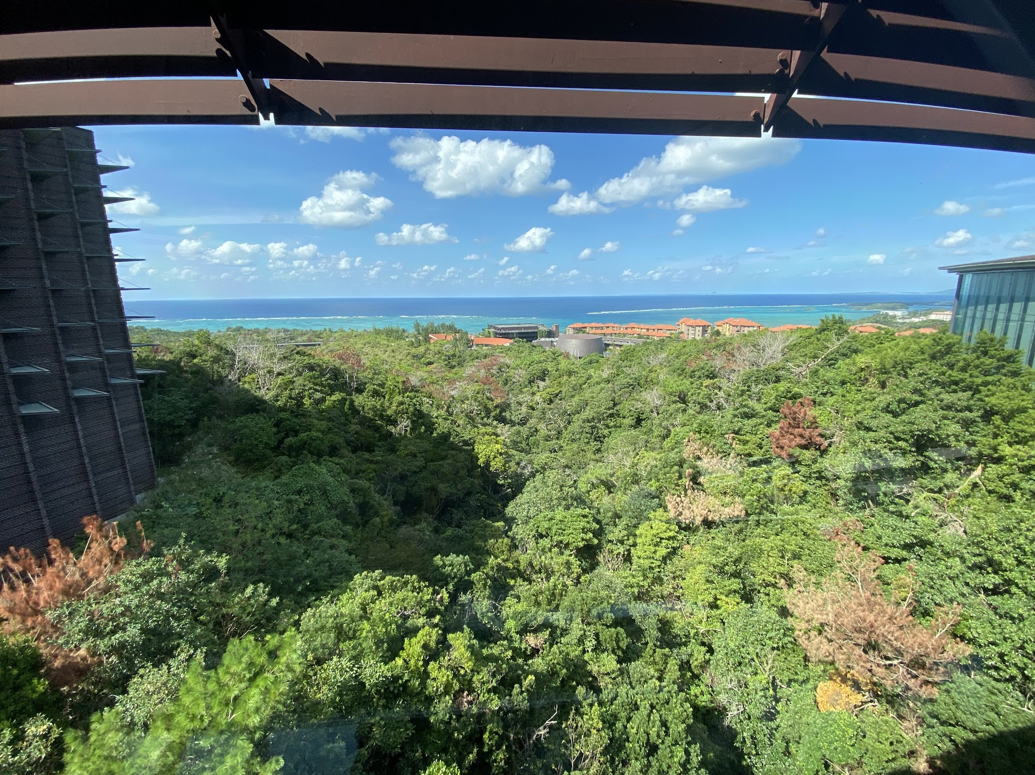本当はもっと綺麗に見えます…
そんな、OISTでの研究インターンについて、具体的に応募から実際の生活までを示しつつその魅力はもちろん注意点も含めてご紹介できればと思います。
なお、ものを書くのはほぼ初めての経験ですので稚拙な文章についてはご容赦ください。また、こちらに掲載されている情報が最新のものとは限りませんので、特に必要応募書類などは常に公式ホームページなどで最新のものを確認するようにお願いします。

そもそも、どうやって応募するの？
（※正直研究経験も何もない学部3年である私が受かったのにはかなりの運要素が強いと思うので、この節の話はあまり鵜呑みにしすぎないでください。少なくとも多分私なんかより皆さんの方が優秀だと思います…）
私の応募時は、①成績証明書、②在学証明書、③Statement of Purpose、④推薦状(最低1通、最大3通)が最低限必要だったというふうに記憶しています。これらを期日までにオンラインで出すだけです。
①と②は大学の自動証明書発行機で入手できるのでいいでしょう。
③のStatement of Purposeというのは要は志望証明書で、最大400 wordsで、研究インターンに対する熱意を書きました。最初に、自分のキャリアプランについて書き、その次に自分の興味やなぜその研究室を志望するのか、そして自分のスキル(特にないけど)について書いて、締めの段落をおく、というふうな構成にしました。自分の興味のパートでは、当時無理をしてresearch proposal的なことも書いたのですが、勉強が進んだ今見ると正直微妙なものでした...なので、あのようなSoPで私が受かった理由は正直わかりません...
また、推薦状に関しても私は誠にありがたいことに3通の推薦状をいただくことができたのですが、お願いさせていただいた先生方と強いコネクションがあるかと言えば決してそうではなく、推薦状の強さがどれほどだったかは分かりません...一番コネクションがあるのはドイツ人の先生(文系)という有様です。
私は周りの優秀な理物生と比べても頭がすこぶる悪いにも関わらず、成績だけは客観的にみてもなぜか良い人間なのですが、結局私が受かったのはこの成績の良さによるところが大きいのかなと思います。ただ、これはあくまで私がそうであったからであって、成績が悪いからといって当然諦める必要はないですし、応募できるチャンスがあるなら応募すべきです。また、推薦状の依頼やSoPに全力を出すべきなのも変わりません。
ちなみに、応募時に何か研究経験や課外活動などで実績があれば記載することもできましたが、私は本当に何一つ実績や取り柄のない人間ですので、特に何も書かずに出しました。また、TOEFLなどの英語試験すら受けていなかったため、英語の検定試験の欄も空欄のまま出しました。参考までに。やはり、こんな人間が受かったのは運によるものと言わざるを得ない気がします笑。本当にありがたいことです。
提出が滞りなく完了したら、あとはひたすら発表の時までお祈りタイムです。ただ、まだ学部3年ということもあって、かなりダメ元で応募していたこともあり、まさか受かるとは正直思っていませんでした。
ちなみに、重要な注意点として。私の応募時点ではインターンの期間は最低3ヶ月であることが条件であり(以前は2ヶ月だったらしいですけど)、そのため、どう頑張っても長期休暇を利用するということができず、半年間の休学をする必要があります。しかも、東大理物の場合、4年生の理論演習・特別実験の履修には物理学実験Ⅰ・Ⅱの単位取得が必須なため、強制的に半年間の休学は1年の休学を意味します。そして当然卒業は1年遅れることになり、一つ下の学年とともに大学生活を再開することになります。おそらく、これをよしとするかや親御さんの理解を得られるか(研究インターン中は家賃や光熱費などはタダでしかもお金がもらえるとはいえ)というのはかなり人によると思うので、そこのところはよく考えていただければと思います。私自身は、幸運なことに親も理解を示してくれましたし、このまま4年であれよあれよという間に学部を卒業するのはもったいなく、1年時間をいただいて自分と向き合えるというのはむしろありがたいことに感じ、また今の同期だけでなく１個下の学年の人たちとも仲良くなれるチャンスだとかなり前向きに捉えており、休学することに一切の躊躇いはありませんでした。実際、ここOISTで自分の人生とも向き合えており、現時点では自分の選択は正しかったのかなと思っています。

リサーチ・インターンに採択されたら？
めでたく、リサーチ・インターンに採択されたら当然ですが準備が必要です。とはいっても、我々日本人はめんどくさいビザ関連の手続きもいらないので出すべき書類などはそんなに多くないです。住居の情報などが直前に来たのでそこは焦りましたが、受かったことは確かなので気長に待ちましょう。
この期間にやるべきこととしては、やはり研究室のPIとコンタクトを取ることでしょうか。私はとりあえず受かった直後に早速お世話になる予定のPIに連絡してオンライン・ミーティングをしました(英語ミーティングは初めてだったのでど緊張しましたが、PIも優しくなんとか乗り切れました...)。ただそのあとは鬼畜期末テストが待ち受けていたこともあり、渡航直前までは自分のやるべき勉強に向き合っていました。
他にも、物理はもちろん英語の勉強もやっておくといいのはいうまでもないでしょう。ただ、そんなことよりも大事なことがあります。
運転免許証の取得です！！
もし、免許を取ってないなら、少し時間を取ってでも免許取得するのを、強く、強く勧めます。
車がなくてもバスなどで沖縄生活を楽しむことはできるものの、最大限楽しむためにはやはり車は不可欠と言えます。私はすっかり免許取得が頭から抜けており、免許取得しておけばよかったとどれだけ思ったことか。免許持ってない方はこれを機に免許取得してしまいましょう！沖縄でどうせ運転するので免許取得後すぐにペーパー・ドライバー化することもありません！

実際の生活はどんな感じ？
それでは、いよいよ、実際OIST研究インターン生がどのような生活を送っているかご紹介します。とはいえ、理論系か実験系かによっても異なってくると思いますし、研究室によっても違うと思うので、あくまで参考程度に。
一言でいうと、(少なくとも私の場合)毎日の時間をどのように使うかは「完全自由」です。
履修しないといけない授業というのは存在しないですし、したがってもちろん提出しなければいけない課題というのも存在しません。とはいえ、もし興味のある講義があれば担当教員と研究室のPIの許可があれば、聴講することもできます。とにかくただひたすら自分の思うがままに物理に時間を捧げることができます。自分のインターン中の研究プロジェクトやその進捗について研究室のPIと話し合うというのはありますが、それは義務感に駆られるものではなく、むしろ自分の進捗に対する良いベンチマークになりますし、英語でがっつり議論する機会であってかなり楽しいです(とはいっても、自分の英語はまだまだですが...)。
少なくとも私がお世話になっている研究室は全体的に、研究インターン生に何か具体的な成果を求めているというよりかは、このインターンをまず楽しんで得るものを得て帰ってもらうことを企図しているのであって、プレッシャーを与えて何かをさせようというものではないようです。かといって、コミュニケーションは積極的に取らせてもらえるので、冷淡というわけでもないです。まあここらへんはPIの性格も強く影響してくるところでしょうが。とにかく私にとっては本当にありがたい話です。
しかも晴れの日はOISTのキャンパスから非常に綺麗な海が見渡せるので、ちょっと疲れたなと思っても、ふと景色を眺めると、すごく癒されます。まあ、雲ないし雨の日はあれですが、、、少なくとも人生でここまで晴れの日がありがたいと思ったことはありません！また、OISTの公式のクラブも非公式のクラブも色々あるので、それらに参加するのもよしです。諸々のセミナーも盛んに実施されているので、興味のあるテーマがあればそれについて英語のリスニングの練習も兼ねて聴きにいくこともできます。
とにかく、自分の好きなように毎日時間を使うことができます。
私はここに来て、大学の授業に追われず自分の思うがままに論文を読んで自分の疑問に思ったことをひたすら突き詰めていくという過程に底知れない喜びを覚えており、依然にも増して物理の研究に対する想いがどんどん強くなっており、そういう意味でもOISTに来れて良かったなと思っています。
また、平日でさえこれなのですから休日ももちろん過ごし方は完全自由です。私は特に海が気に入ってしまったので、行く先々で海を見に行っては感動するということを繰り返しています。先ほど、運転免許の必要性を声高に叫びました。結論から言うと車は圧倒的にあったほうがいいです。自分はすっかり物理と英語しか頭になかったですが(これらも十分準備できたかというと全くそんなことはないのですが)、もしOIST受かった方でまだ運転免許持ってない方は運転免許を取得しないで行くという選択肢はないと思ったほうがいい気がします。とはいえ、バスで那覇まで行けますし、名護も綺麗な海をはじめとしてみるところはいろいろありますから、最悪車がなかったとしても、バスだけで沖縄を楽しむことは十分可能ではあります！なんだかんだ周辺にもみるべきところはいろいろあるので、少なくとも半年だったら1日に行く場所を詰め込むとかしなければ(そして多分それはバスのスケジュール的に無理)、行くところがなくなって困るということはないのではないかと思います。もちろん車があるに越したことはないですが。
また、研究室の方と話して物理に対する想いが以前にも増して高まったのはもちろん、OISTに来て英語に対するモチベーションが上がったことも私にとってはかなりよかったなと思っています(ちなみにOIST関係ないことでもう一つモチベが上がったことがあるのは内緒)。私はスピーキングだけでなくリスニングが本当に苦手なんですけども、ここにくる前は努力不足もありそんな英語ができない自分に対して辟易していて、私にとって上達において一番大事な「楽しむ」ということができていませんでした。しかし、OISTに来て強制的にでも英語を話す環境に置かれ、徐々にではありますが英語でのコミュニケーションに慣れてきつつある中で、「もっと英語が上手くなって、もっと濃いコミュニケーションが取れるようになりたい」というふうに思えるようになってきたのはかなり大きいです。自分の原点である「楽しむ気持ち」を回復できました。
ただ、どれだけOISTに外国人が多いからといって英語が上手くなるかは自分次第なところが大きいというのもやはり感じました。留学に行っても必ずしも英語が上手くなるわけではないとはよく言われますが、日本国内にあるOISTでは尚更のことかなと思います。私はありがたいことに研究室の人と楽しくコミュニケーションをとることができているので良いですが、やはり英語を話すシチュエーションを自分から作り出すことは大事なのかなと思います。研究室には日本人の方もおり、こちらからお願いして基本はとりあえず英語でコミュニケーションを取るようにしていますが、もっと英語でコミュニケーションする機会を開拓していきたいところです(人と話すの自体は大好きだがコミュ障な自分には厳しい...けどできる限りで頑張らねば)。まあいずれにせよ英語でのコミュニケーションを楽しむ気持ちを思い出させてくれたOISTには感謝しているところです。ゆっくりと自分のペースではありますが、引き続き精進してまいります。

さいごに
以上、拙い文章ではありますが、OISTのリサーチ・インターンについて自分の体験した/ていることをなるべくありのままにご紹介させていただきました。何度も繰り返しているように、ありがたいことに私はインターン生として採択されて、ここ沖縄で本当に楽しく毎日を送れています。
卒業が1年遅れはしますが、私のようにそれを特に気にしない人でアカデミアに関心がある人には、やはり絶好の機会なのではないかと思います。応募しないとそのチャンスは掴めないので興味のある方はぜひ積極的に応募してみてはどうでしょうか。私みたいにダメ元で出したら意外となんとかなることもありますよ笑(むしろ私なんかよりも実績もあり努力もされてる方で落ちている方もいるのをみると、かなり運要素も強いものと思います)。
さいごに、この場をお借りして、OISTで私に関わってくださっている全ての人と、1年の休学と沖縄行きを快く受け入れてくれた家族に感謝し、筆を置きたいと思います。

